

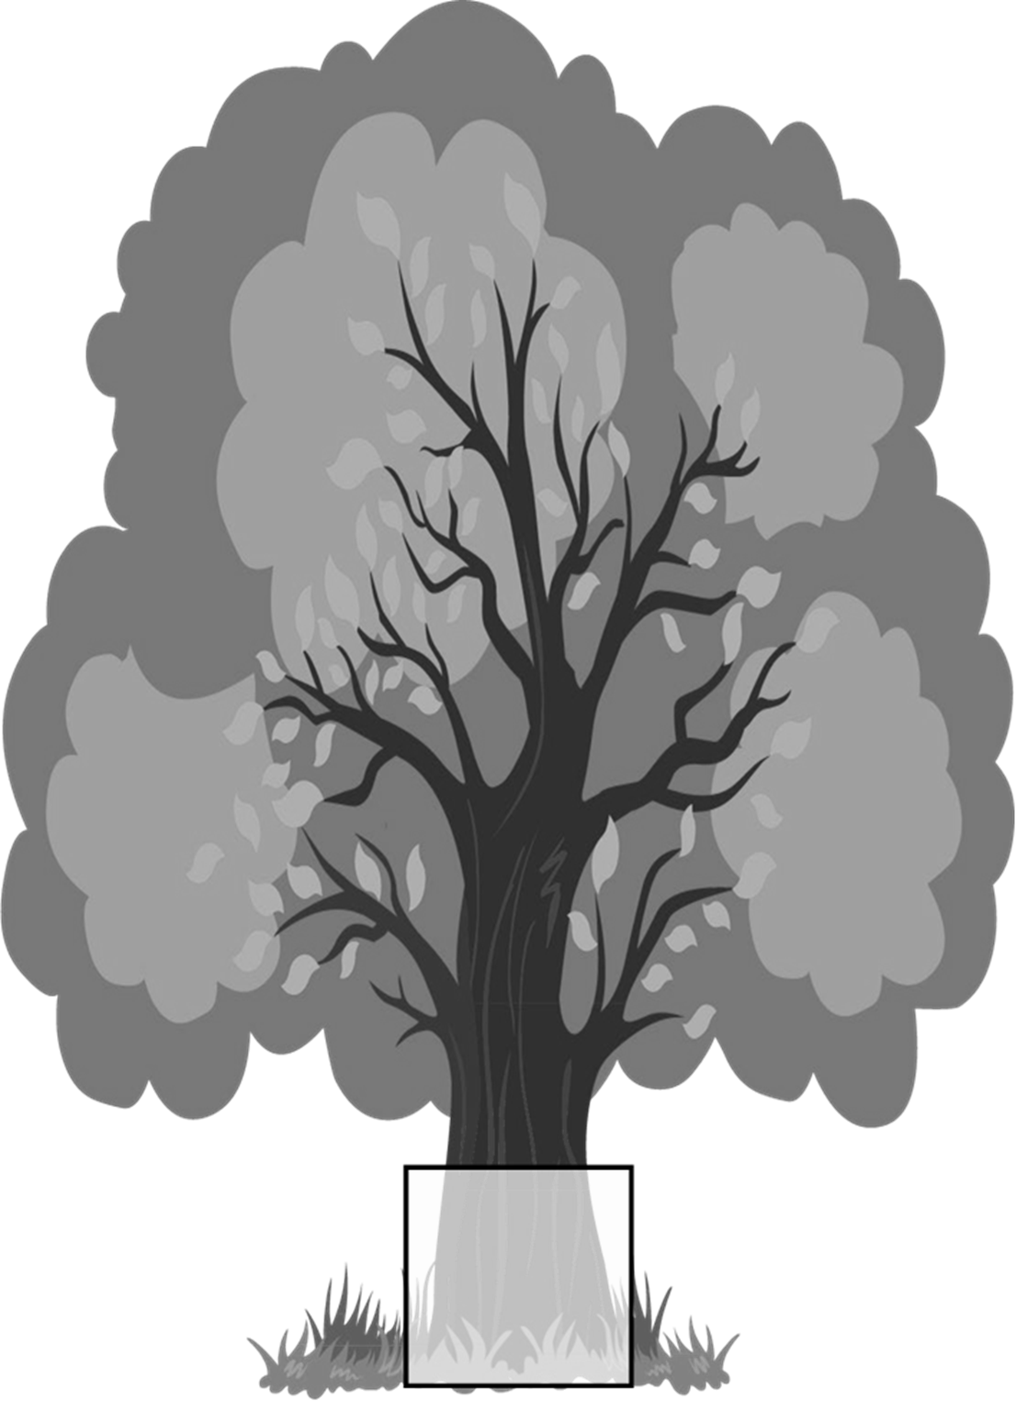

СНЕЖИНКА |  |  |  |   СНЕГ |  |  |  |   СНЕГОПАД
СНЕЖОК |  |  |  | СНЕГУРОЧКА |  |  |  | 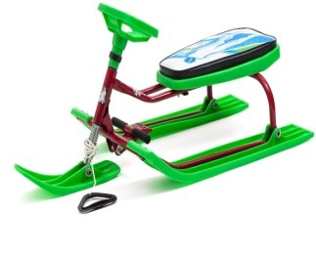  СНЕГОКАТ
ИНЕЙ |  |  |  | ЛЁД |  |  |  | САД
САДОВНИК |  |  |  | 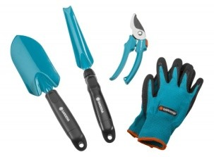  САДОВЫЕ  ИНСТРУМЕНТЫ |  |  |  |   САДЫ
  ЦВЕТОК |  |  |  | РАССАДА |  |  |  |   САЖАТЬ
ЦВЕТЫ |  |  |  |   ЦВЕТОЧЕК |  |  |  | ЦВЕТНЫЕ  КАРАНДАШИ




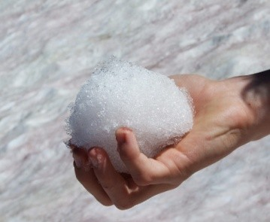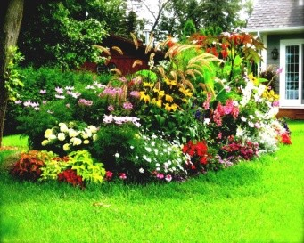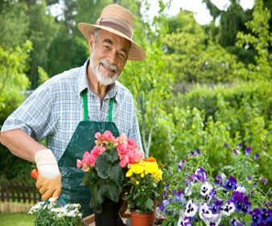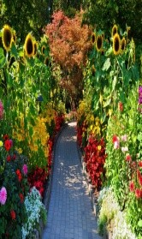

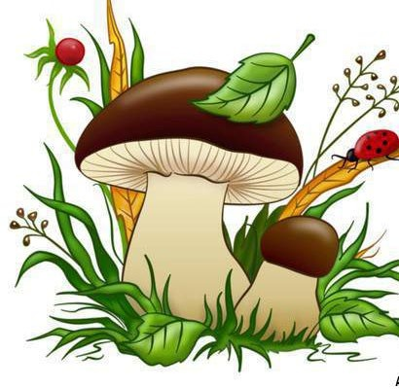

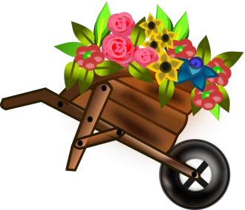
ЦВЕТНИК |  |  |   ЦВЕТАСТЫЙ  ПЛАТОК |  | 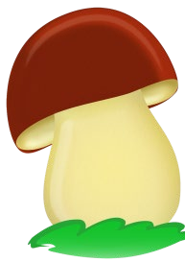  ГРИБ
ГРИБЫ |  |  |   ГРИБОК |  |   ГРИБНОЙ  СУП
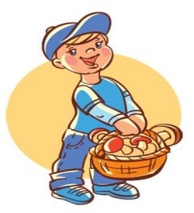  ГРИБНИК |  |  |  |  | МУХОМОР

Игра: Слова – родственники

Цель: продолжать учить образовывать однокоренные (родственные) слова, способствовать уточнению значения слов, нормализовать процесс словообразования. Воспитывать дружеские взаимоотношения в игре.

Возрастная категория: дети старшего дошкольного возраста (с 5 до 7 лет).

Предварительная работа: рассматривание иллюстраций, беседа по темам, наблюдения за приметами во время прогулки, чтение стихотворений и рассказов по темам.
Оборудование: игра может проводится устно или с использованием иллюстраций зимы, снега, снежинки, снежной горки, Снегурочки, снеговика и т. д.

